23 ans Ménie

-Sais tu qui sort de mon bureau ?
-Ménie Grégoire, notre ancienne voisine.
Je regrette beaucoup de ne pas la voir car je l’écoute souvent sur la radio RTL. Elle soutient beaucoup les jeunes qui se débattent avec leurs problèmes de sexualité, de contraception et d’avortement.
A Cholet, elle est souvent critiquée. Moi, je l’aime bien. Les parents aussi.

Ménie, quel plaisir de te retrouver.
Tu parles et tu écris avec ton cœur.

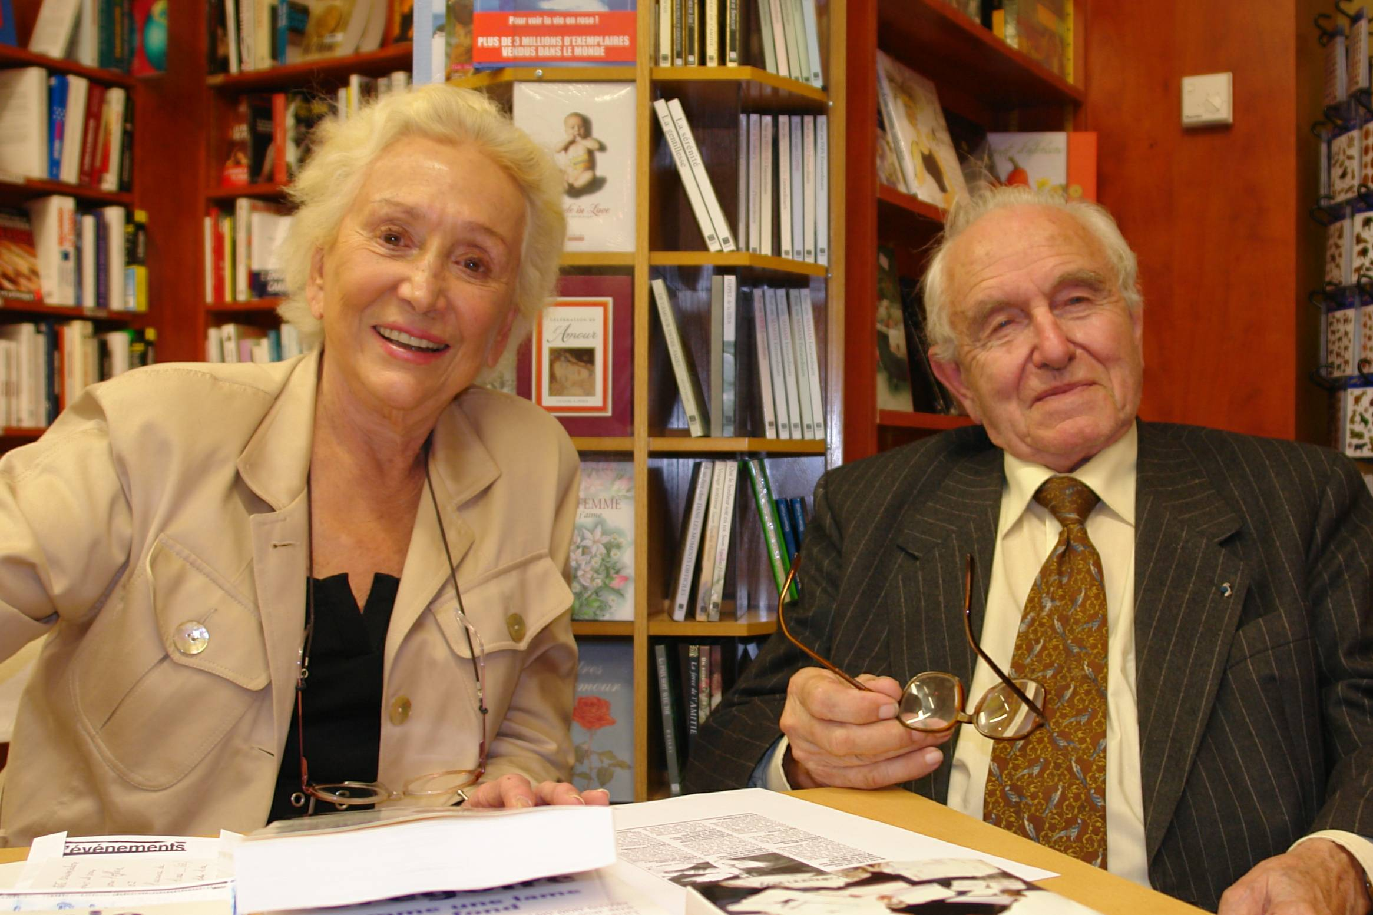
2003 2007
Toujours souriante et toujours la pêche

© tricotin.net/Histoires 19/08/07 2310

